Filtre digitale
Să notăm forma generală a funcţiei de transfer z a unui sistem discret:
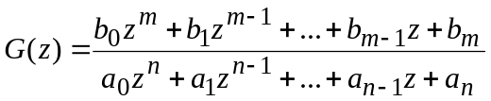 (23)
sau în forma cu exponenţi negativi:
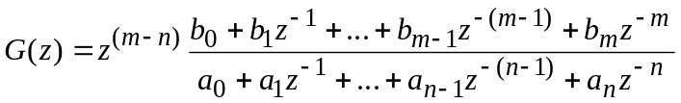 (24)
Frecvent, coeficienţii funcţiei de transfer în 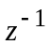 sunt prelucraţi astfel încât termenul liber de la numitor să fie 1. Mai mult, factorul 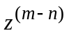 nu se regăseşte distinct, el fiind conținut de puterile lui de la numărător. Acest lucru înseamnă că putem considera forma generală a unui filtru digital:
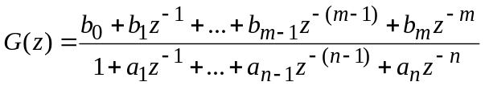 (25)
Notăm, de asemenea, forma generală a ecuaţiei cu diferenţe:
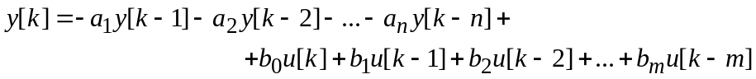 (26)
corespunzătoare funcției de transfer din relația (25.
Observaţie! Cele două modele, relațiile (25) și (26) descriu acelaşi sistem (filtru), în sensul că fiecare poate fi determinat din celălalt. Motivul pentru care ambele sunt menţionate este acela că analiza şi proiectarea se fac utilizând funcţiile de transfer z, iar implementarea numerică se face pe baza ecuaţiei cu diferenţe.
Din punct de vedere al recursivităţii calculului mărimii de ieşire, filtrele digitale pot fi clasificate în filtre recursive şi filtre nerecursive.

Filtre recursive
Dacă în forma generală a ecuaţiei cu diferenţe (26), o parte dintre coeficienţii 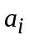 (sau chiar toţi) sunt nenuli, atunci valoarea eşantionului curent al mărimii de ieşire depinde de eşantioane anterioare ale semnalului. Acest lucru defineşte un caracter recursive în calculul valorii curente a semnalului de ieșire.
În acest caz, ieşirea filtrului este determinată iterativ din valorile trecute (la care evident se adaugă valoarea curentă şi valori anterioare ale mărimii de intrare). În general, pentru a obţine ieşirea curentă a filtrului de ordinul recursiv, folosim ultimele valori ale semnalului de ieşire.
Coeficienţii , 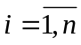 sunt denumiţi coeficienţi recursivi, iar coeficienţii 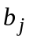, 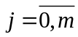 (de la numărătorul funcţiei de transfer z) sunt coeficienţi nerecursivi.
O caracteristică interesantă a sistemului recursiv este că odată ce ieşirea filtrului devine nenulă, ea tinde să se autopropage mereu în eşantioanele următoare (vezi diagrama de semnal din figura 7.3a). Dacă la intrare se aplică un semnal de tip impuls Dirac, 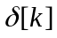, răspunsul (ieşirea) filtrului va continua să crească (sau cel puţin nu se va diminua către zero) la infinit. Acest lucru stă la baza denumirilor alternative de filtru cu răspuns pondere infinit sau filtru cu răspuns infinit la impuls (în engleză Infinite Impulse Response - IIR).

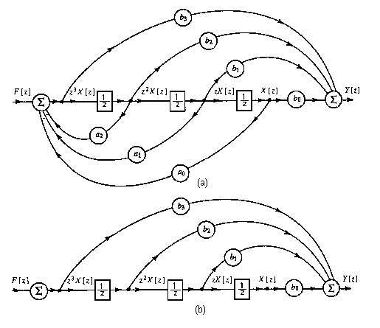
Fig. 7.3. Diagrame de semnal pentru: a) filtrul recursiv; b) filtrul nerecursiv.

Filtre nerecursive
Dacă, în ecuaţia cu diferenţe a unui filtru digital, cu forma generală din relația (26), toţi coeficienţii , sunt nuli, atunci valoarea eşantionului curent al mărimii de ieşire, 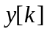, nu depinde de valorile eşantioanelor anterioare ale semnalului de ieșire. În acest caz, calculul eșantionului curent al semnalului de ieșire nu are caracter recursiv, iar filtrul se numește nerecursiv.
Ecuația cu diferențe a filtrului nerecursiv este de forma
(27)
iar funcția de transfer z a acestuia are forma:
(28)
La aplicarea unui semnal de intrare de tip impuls Dirac, efectul acestuia se propagă unidirecțional prin filtru (vezi figura 7.3b care prezintă digrama de semnal a filtrului nerecursiv). În lipsa conexiunilor inverse din digrama de semnal (ceea ce înseamnă lipsa caracterului recursiv), efectul impulsului Dirac la ieșirea filtrului se diminuează cu fiecare eșantion. Practic, pentru un filtru de ordinul , semnalul de la ieșire este nul pentru eșantioanele cu indice 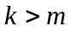.
Filtrele nerecursive se mai numesc filtre cu răspuns pondere finit sau filtru cu răspuns finit la impuls (în engleză Finite Impulse Response - FIR).
Deoarece filtrele nerecursive sunt un caz particular al filtrelor recursive, ar fi de aşteptat ca performanţa filtrelor recursive să fie superioară. Acest lucru este adevărat în sensul că un anumit răspuns în amplitudine dat al unui filtru (anumite performanțe impuse) poate fi obţinut dintr−un filtru recursiv de un ordin mai mic decât cel necesar pentru filtrul nerecursiv corespondent. Pe de altă parte însă, filtrele nerecursive au avantajul unor caracteristici de fază liniare, pe când filtrele recursive pot realiza doar aproximativ o fază liniară.

